【封面故事】熱衷探索人生 追尋理想的自己
【邱渝雯／採訪報導】

只要能妥善安排時間，其實你能做的事情比你想的還要多更多。本次行傳電子報封面人物邀請到劉亭蘭同學進行專訪，亭蘭勇於追尋自己的理想人生，她在研讀行傳所之餘，也努力開創自己的演藝事業，希望透過學業與實務上的實踐，締造出豐富的斜槓人生，於是本次電子報將透過亭蘭的分享來一探夢想實踐背後的成長點滴。

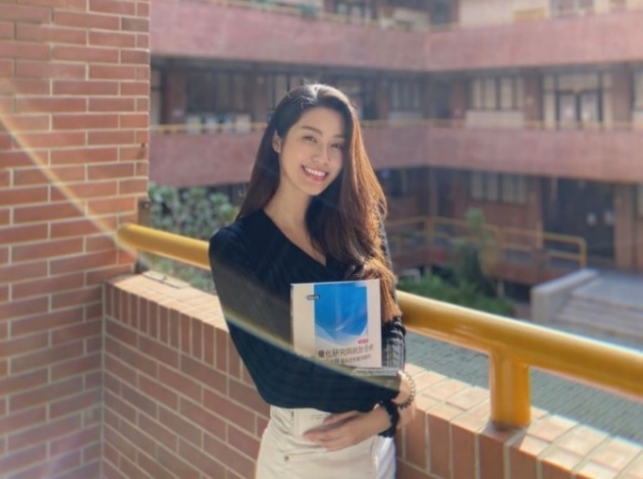

▲行傳碩二劉亭蘭同學於中山大學校園。（照片／劉亭蘭提供）

多方嘗試不侷限 定位自己的人生
大學時期的演藝試鏡，讓亭蘭愛上站在舞台展現自我的感覺。為了讓品牌看見她是具備流量的網路紅人，以爭取到更多的演藝機會，亭蘭積極的經營社群，藉此提高自身知名度。後天的努力加上與生俱來的「陽光」氣質，亭蘭獲得了許多知名品牌的廣告邀約，例如：李施德霖與Panasonic。而這些廣告拍攝也使的亭蘭對運鏡畫面的掌握，以及表情和肢體動作的展現更為熟練，並決心朝演員這條路努力。

▲劉亭蘭同學拍攝李施德霖廣告。（照片／劉亭蘭提供）

經營粉專小撇步 粉絲人數大升級
Instagram擁有破萬粉絲的亭蘭，對粉專的經營頗有心得，憑藉著自身對Instagram的長期觀察，她發現通過購買廣告的方式來增加粉絲數會降低帳號的自然流量，造成帳號後續需要持續支出廣告費才能維持流量的問題，且通過購買廣告所帶來的粉絲，也可能不是帳號的主要受眾。因此，亭蘭認為帳號若是要提升追蹤數，可以善用軟體中的＃hashtag標記功能來增加貼文的曝光度，進而吸引對貼文感興趣者按下帳號追蹤鍵。除了經營Instagram，亭蘭近期也積極經營影音社群軟體Tik Tok來接觸不同平台的社群媒體用戶，希望能透過多種社群管道來聚集粉絲，進行大規模引流提升Instagram粉絲數。

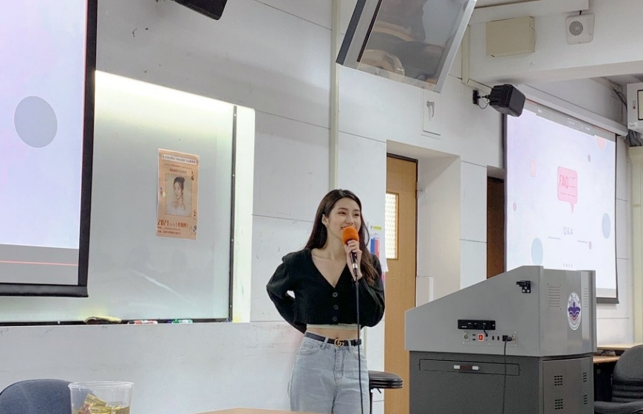
▲劉亭蘭同學於銘傳大學分享社群經營之道。（照片／劉亭蘭提供）

重返校園學習 驗證學術與業界的應用
經歷過業界洗禮的亭蘭，為強化自身在行銷領域的專業知識，選擇進入行銷傳播管理研究所就讀。她鼓勵同學們多與業界接觸，以驗證理論於行銷企劃上的實務應用。除此之外，亭蘭也向讀者們推薦三堂她曾修習過的行傳所課程，分別為電腦中介傳播、品牌行銷與廣告創意，她認為這些課程富有實務價值且與業界貼近，能幫助同學對職場有進一步認識。
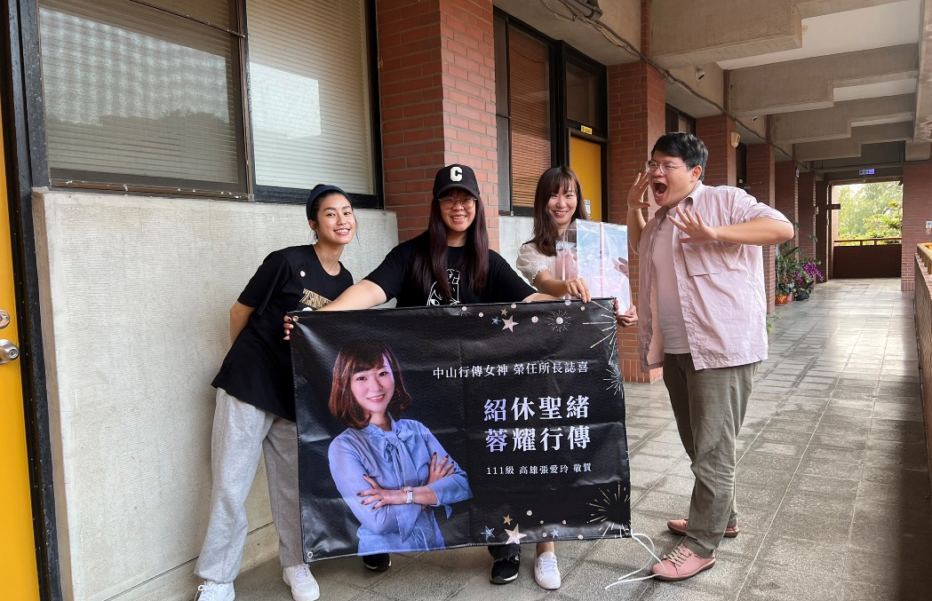
▲劉亭蘭同學(左一)與其指導教授王紹蓉所長(右二)。（照片／劉亭蘭提供）

為了能更掌握行銷趨勢，學習行銷企劃的技巧，擁有豐富業界經驗的亭蘭選擇重返校園研讀，以提升自身的行銷傳播能力。近來亭蘭也將自身的社群使用經驗轉換成論文題目的發想「社群小帳文化」，試圖探討公眾帳號與小帳號的關聯性，遂人生經歷終將化為培育的養分，幫助我們在實務或研究上發揮。最後，亭蘭期許學弟妹們在面對新事物時都能勇於嘗試，相信大家在實踐所學所想後，都能找到自己的長處所在。

